ПОЛОЖЕНИЕ
о XVI областной (открытой) олимпиаде по музыкально-теоретическим дисциплинам для учащихся старших классов ДШИ и ДМШ,
студентов музыкальных училищ и колледжей г. Омска

I. Общие положения

Учредители Олимпиады:
- Министерство культуры Омской области;
- Бюджетное профессиональное образовательное учреждение Омской области «Омское музыкальное училище (колледж) имени В.Я. Шебалина».

II. Цели и задачи Олимпиады:

- активизация творческих способностей учащихся ДШИ и ДМШ;
- выявление и профессиональная ориентация наиболее одаренных учащихся;
- формирование профессиональных компетенций студентов музыкальных учреждений среднего профессионального образования по специальностям различного профиля;
- выявление наиболее одарённых студентов и создание дополнительного стимула для их профессионального роста;
- развитие музыкального мышления и творческих способностей будущих специалистов;
- усиление заинтересованности обучающихся в процессе освоения дисциплин музыкально-теоретического цикла;
- повышение качества преподавания дисциплин музыкально-теоретического цикла;
- укрепление взаимодействия муниципальных образовательных учреждений дополнительного образования детей и учреждений среднего профессионального образования.

III. Порядок проведения и основные условия Олимпиады:

В олимпиаде принимают участие учащиеся 6-8 (9) классов музыкальных школ и школ искусств, обучающиеся по программе восьмилетнего курса, учащиеся 4-5 (6) классов, обучающиеся по программе пятилетнего курса, а также студенты II курса музыкальных училищ и колледжей, обучающихся по специальностям Инструментальное исполнительство (по всем видам инструментов), Хоровое дирижирование, Сольное и хоровое народное пение, Вокальное искусство, Теория музыки.
Участники олимпиады выступают в трех группах:
I группа – 6 класс (по программе восьмилетнего курса), 4 класс (по программе пятилетнего курса);
II группа –7, 8 (9) классы (по программе восьмилетнего курса), 5 (6) класс (по программе пятилетнего курса);
III группа – студенты II курса.
Очередность выступлений участников определяется жеребьевкой.
Порядок проведения олимпиады для участников I и II групп:
- 10.00 – регистрация
- 10.40 – организационное собрание
- 11.00 – начало конкурсных испытаний.
Порядок проведения олимпиады для участников III группы:
- 12.15 – регистрация
- 12.45 – организационное собрание
- 13.00 – начало конкурсных испытаний.
IV. Финансовые условия Олимпиады
-Финансирование расходов по организации и проведению олимпиады осуществляется за счет средств областного бюджета, спонсорской помощи и регистрационных взносов на проведение олимпиады.
- Оплата проезда, проживания, питания участников олимпиады осуществляется за счет направляющей стороны.
- Регистрационный взнос на проведение олимпиады для каждого участника составляет 300 рублей. Регистрационный взнос на проведение олимпиады вносится участниками олимпиады на расчетный счет организатора олимпиады и подтверждается при регистрации путем предъявления квитанции об оплате, или ее копии. В случае отказа от участия в олимпиаде документы и регистрационный взнос не возвращаются. Регистрационный взнос расходуется на оплату услуг по организационно-техническому обеспечению олимпиады, приобретение канцелярских принадлежностей и расходных материалов.
- Организаторы олимпиады берут на себя расходы по организационно-техническому обеспечению олимпиады, изготовлению печатной продукции, приобретению канцелярских принадлежностей, приобретению призов.

V. Сроки проведения Олимпиады

Для участников I и II групп Олимпиада проводится 24 ноября 2019 года.
Для участников III группы Олимпиада проводится в два этапа:
- 09 октября 2019 года (номинация «Теория музыки»);
- 30 октября 2019 года для участников III группы (номинация «Музыкальная литература»).
Место проведения Олимпиады для всех участников - БПОУ «Омское музыкальное училище (колледж) имени В.Я. Шебалина» (I учебный корпус, ул. Пр. Маркса 4-а).

Сроки подачи заявки на участие в Олимпиаде:
- для участников I и II групп до 20 октября 2019 года;
- для участников III группы до 30 сентября 2019 года.
Заявки на участие в Олимпиаде (образец прилагается) должны быть направлены по адресу: г. Омск 644024, Пр. Маркса 4а, директору
почтовым отправлением (на конверте пометка «Олимпиада»), по электронной почте (E-mail: myzshebalina@mail.ru) или передана в приёмную училища лично. Заявка заполняется в печатном виде.
Телефоны для справок: 8(3812) 31-79-27, 31-88-77.

VI. Полномочия жюри.

Для оценки выступлений участников олимпиады оргкомитет формирует жюри. Выступления участников оцениваются по 10-ти бальной шкале. Итоговый результат определяется суммарно по каждому из разделов программы.
По итогам олимпиады присваиваются следующие звания:
- Гран-при (участнику, получившему наибольший балл среди учащихся ДШИ; студенту, набравшему наибольший балл по итогам двух номинаций «Теория музыки» и «Музыкальная литература»);
- лауреат (I, II, III степени);
- дипломант.
Жюри имеет право:
- не присуждать звания Гран-при;
- присуждать не все места или делить их между участниками;
- учреждать специальные дипломы за выполнение творческих заданий.
Победители конкурса рекомендуются для поступления в музыкальное училище на специальность «Теория музыки», а также для участия в региональных и всероссийских олимпиадах.
О необходимости бронирования мест в гостинице просьба сообщить до 30.09.2019 г.

ПРИЛОЖЕНИЕ № 1
Олимпиада посвящается творчеству Л. Бетховена

Конкурсные требования Олимпиады для участников I группы

Участники олимпиады I группы:
должны знать:
- жизненный и творческий путь Л. Бетховена;
- основные жанры творчества Л. Бетховена;
- музыкальный материал в объеме программных требований по курсу зарубежной музыкальной литературы, а именно:
- Соната № 8 c-moll, Патетическая, ор. 13:
- 1я часть – тема вступления, тема главной партии, тема побочной партии;
- 2я часть – основная тема;
- 3я часть – тема главной партии (рефрен).
- Симфония № 5 c-moll, ор. 67:
- 1я часть – тема судьбы, тема главной партии, тема побочной партии;
- 2я часть – 2 темы вариаций;
- 3я часть – основная тема;
- 4я часть – тема главной партии.
уметь:
- отвечать на вопросы в форме теста в соответствии с требованиями для участников I группы;
- определить на слух основные темы из произведений Л. Бетховена в объеме указанных требований;
- составить и грамотно изложить небольшой рассказ на предложенную тему о творчестве Л. Бетховена.

Конкурсные задания Олимпиады для участников I группы

1.Письменные задания
- выполнить тест в соответствии с предложенными конкурсными требованиями;
- определить на слух музыкальные темы из произведений Л. Бетховена в объеме указанных требований (музыкальная викторина).
2. Устные выступления
- проверка домашнего задания
Домашнее задание: Составить рассказ на одну из предложенных тем:

- Тема борьбы в симфонии № 5 Л. Бетховена.
- Тема борьбы в сонате № 8 («Патетическая») Л. Бетховена.
- Тема борьбы в произведении Л. Бетховена (на выбор).

При выполнении домашнего задания следует ориентироваться на следующий план:
- Новые грани содержания музыки Л. Бетховена.
- История создания выбранного произведения и его краткая характеристика (тема, идея, жанр).
- Выявление основных этапов борьбы на примере выбранного произведения с показом основных музыкальных тем.

Примечание.
- При составлении рассказа можно ориентироваться на следующий список литературы:
- Прохорова И.А. Музыкальная литература зарубежных стран. - М.: Музыка, 2003.- 112 с.
- Шорникова М.И. Музыкальная литература. Развитие западноевропейской музыки: второй год обучения. – Ростов-на-Дону: Феникс, 2015.-281 с.
- Музыкальная энциклопедия, том 1./Ред. Ю.В. Келдыша. – М.: Советская энциклопедия, 1982. – 1008 с.
- Творческие портреты композиторов: популярный справочник./Ред.
О. Гусевой. – М.: Музыка, 1990. – 443 с.
- Для раскрытия темы устного выступления в циклических произведениях (сонате и симфонии) необходимо более подробно остановиться на 1ой части, показать основные темы, дать им образно-эмоциональную характеристику. Остальные части можно характеризовать обзорно, либо по собственному усмотрению.
- Рассказ должен сопровождаться музыкальными иллюстрациями. Выбор формы музыкальных иллюстраций зависит от исполнительских возможностей участника (показ какой-либо темы целиком или фрагментарно, одноголосно или в фактуре).
- План рассказа и список литературы носят рекомендательный характер.
- Устное выступление будет оцениваться по следующим критериям:
- время выступления 6 – 10 минут;
- логичность, целостность и последовательность изложения материала;
- эмоциональная подача материала;
- качество музыкальных иллюстраций (грамотность, выразительность, музыкальность исполнения).
Конкурсные требования Олимпиады для участников II группы

Участники олимпиады II группы:
должны знать:
- жизненный и творческий путь Л. Бетховена;
- основные жанры творчества Л. Бетховена;
- музыкальный материал в объеме программных требований по курсу зарубежной музыкальной литературы, а именно:
- Соната № 8 c-moll, Патетическая, ор. 13:
- 1я часть – тема вступления, тема главной партии, тема побочной партии;
- 2я часть – основная тема;
- 3я часть – тема главной партии (рефрен).
- Симфония № 5 c-moll, ор. 67:
- 1я часть – тема судьбы, тема главной партии, тема побочной партии;
- 2я часть – 2 темы вариаций;
- 3я часть – основная тема;
- 4я часть – тема главной партии.
- Увертюра «Эгмонт» f-moll, ор. 84:
- первая тема вступления,
- тема главной партии,
- тема побочной партии.
уметь:
- отвечать на вопросы в форме теста в соответствии с требованиями для участников II группы;
- определить на слух основные темы из произведений Л. Бетховена в объеме указанных требований;
- составить и грамотно изложить небольшой рассказ на предложенную тему о творчестве Л. Бетховена.

Конкурсные задания Олимпиады для участников II группы

1.Письменные задания
- выполнить тест в соответствии с предложенными конкурсными требованиями;
- определить на слух музыкальные темы из произведений Л. Бетховена в объеме указанных требований (музыкальная викторина).
2. Устные выступления
- проверка домашнего задания
Домашнее задание: Составить рассказ на одну из предложенных тем:
- Идеи Французской буржуазной революции в творчестве Л. Бетховена.
- Героическая судьба человека и композитора в произведениях Л. Бетховена.
- Л. Бетховен – выдающийся пианист и фортепианный композитор.

При выполнении домашнего задания следует ориентироваться на следующие требования:
- Наличие контекста в рассказе (исторический контекст, контекст жизни и творчества композитора).
- Характеристика одного или нескольких музыкальных произведений в соответствии с выбранной темой.
- Показ основных музыкальных тем.

Примечание.
- При составлении рассказа можно ориентироваться на следующий список литературы:
- Прохорова И.А. Музыкальная литература зарубежных стран. - М.: Музыка, 2003.- 112 с.
- Шорникова М.И. Музыкальная литература. Развитие западноевропейской музыки: второй год обучения. – Ростов-на-Дону: Феникс, 2015.-281 с.
- Музыкальная энциклопедия, том 1./Ред. Ю.В. Келдыша. – М.: Советская энциклопедия, 1982. – 1008 с.
- Творческие портреты композиторов: популярный справочник./Ред.
О. Гусевой. – М.: Музыка, 1990. – 443 с.
- Для раскрытия темы устного выступления можно ориентироваться как на предложенный список произведений Л. Бетховена, так и сделать выбор по собственному усмотрению.
- Рассказ должен сопровождаться музыкальными иллюстрациями. Выбор формы музыкальных иллюстраций зависит от исполнительских возможностей участника (показ какой-либо темы целиком или фрагментарно, одноголосно или в фактуре).
- План рассказа и список литературы носят рекомендательный характер.
- Устное выступление будет оцениваться по следующим критериям:
- время выступления 8 – 12 минут;
- логичность, целостность и последовательность изложения материала;
- эмоциональная подача материала;
- качество музыкальных иллюстраций (грамотность, выразительность, музыкальность исполнения).

Конкурсные требования Олимпиады для участников III группы
по элементарной теории музыки и музыкальной литературе

Участники олимпиады III группы:
должны знать:
- теоретический материал в объеме программных требований по элементарной теории музыки;
- определения следующих понятий: музыкальная система, основные характеристики музыкального звука, ключи, энгармонизм, диатонические и хроматические тоны и полутоны, ритм, метр, темп, полиметрия, полиритмия, интервал, диатонические и хроматические интервалы, обращение интервалов, консонансы и диссонансы, аккорд, обращение аккорда, виды трезвучий и септаккордов, лад, ступень, разрешение, диатонические ладовые структуры, тональность, отклонение, модуляция, транспозиция, мелодия, цезура, каденция, период, секвенция;
- простые и составные интервалы, обращения интервалов;
- диатонические и хроматические интервалы с разрешением в тональности и от звука;
- правила построения и разрешения аккордов в тональности (главные трезвучия, D₇, II₇,VII₇ с обращениями);
- диатонические ладовые структуры;
- типы тональных соотношений;
- основы музыкального синтаксиса;
- творчество Ф. Шуберта и Р. Шумана в объеме программных требований для студентов специальности Инструментальное исполнительство, Вокальное искусство, Сольное и хоровое народное пение, Хоровое дирижирование, Теория музыки.
- базовые понятия по дисциплине Музыкальная литература.
уметь:
- определить тональность и тональный план в предложенном музыкальном фрагменте;
- построить интервалы и аккорды, разрешив их в указанных тональностях;
- найти обращение интервала;
- транспонировать мелодию различными способами;
- расставить такты в мелодии в указанном размере, сделав правильную группировку;
- выполнить тестовые задания по творчеству Ф. Шуберта и Р. Шумана;
- определить по стилю принадлежность прозвучавшего незнакомого музыкального произведения творчеству Ф. Шуберта или Р. Шумана.
Конкурсные задания Олимпиады для участников III группы

1.Письменные задания
- закончить определение теоретических понятий в объеме указанных требований;
- в данном аккорде найти консонирующие и диссонирующие интервалы, выписать и обозначить их, определить тональность и разрешить каждый из них;
- построить и обозначить все возможные виды септаккордов, принимая указанный звук за терцию, квинту или септиму;
- определить тональность мелодии и обозначить ее по буквенной системе, расставить такты и сделать правильную группировку в указанном размере;
- транспонировать мелодию на указанный интервал (секунда или терция), указав тональность по буквенной системе;
- выполнить тест по творчеству Ф. Шуберта и Р. Шумана;
- написать стилевую викторину по творчеству Ф. Шуберта, Р. Шумана.

ПРИЛОЖЕНИЕ № 2
Образцы выполнения письменных заданий для участников III группы
Задание I.
Закончить определение.
- ………. - знак, который ставится на одной из линий нотного стана и даёт ноте на этой линии название определённой ступени звукоряда.
- Полутон называется …………., если он состоит из одной ступени, взятой в двух разных видах.
- Гармонические интервалы по восприятию на слух разделяются на две группы - ……… и……………
- Аккордом называется …………., состоящее не менее чем из трёх звуков, которые могут быть расположены по …………….
- Повторение мелодического или гармонического оборота на другой высоте называется ……..
Образец решения:
- Ключ - знак, который ставится на одной из линий нотного стана и даёт ноте на этой линии название определённой ступени звукоряда.
- Полутон называется хроматическим, если он состоит из одной ступени, взятой в двух разных видах.
- Гармонические интервалы по восприятию на слух разделяются на две группы - консонансы и диссонансы.
- Аккордом называется созвучие, состоящее не менее чем из трёх звуков, которые могут быть расположены по терциям.
- Повторение мелодического или гармонического оборота на другой высоте называется секвенцией.
Задание II.
Найти в аккорде:
а) диссонирующие интервалы;
б) консонирующие интервалы.
Выписать и обозначить их. Определить тональность и разрешить каждый из выписанных интервалов.
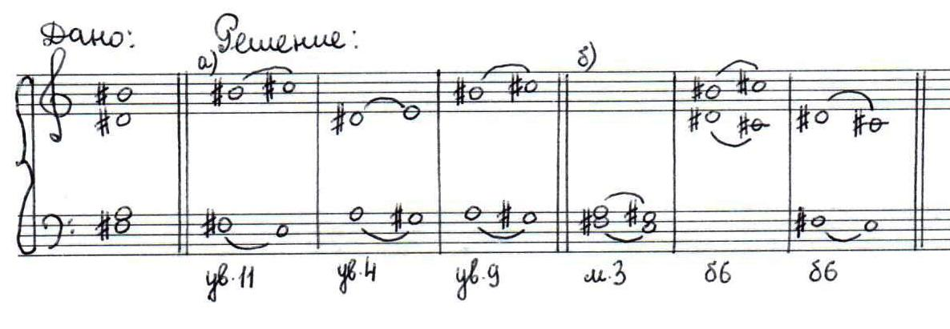

cis-moll
Задание III.
Построить и обозначить все возможные виды септаккордов, принимая звук «ля» за квинту.
Образец решения:
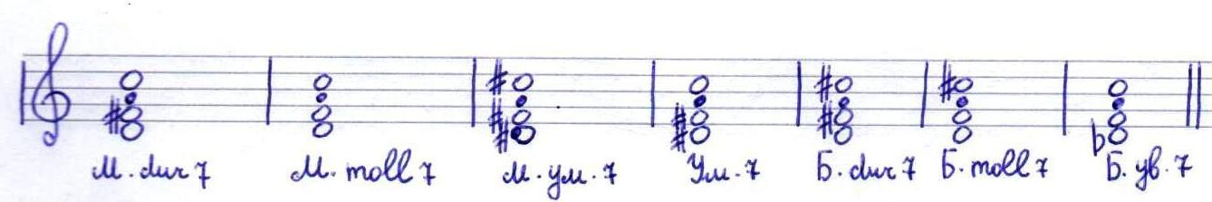
Задание IV.
- В данной мелодии расставить такты и сделать группировку длительностей в указанном размере.
- В получившейся мелодии определить тональность, тональный план (при наличии) и записать тональности по буквенной системе.
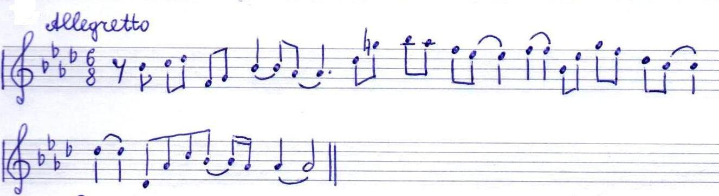
Образец решения:
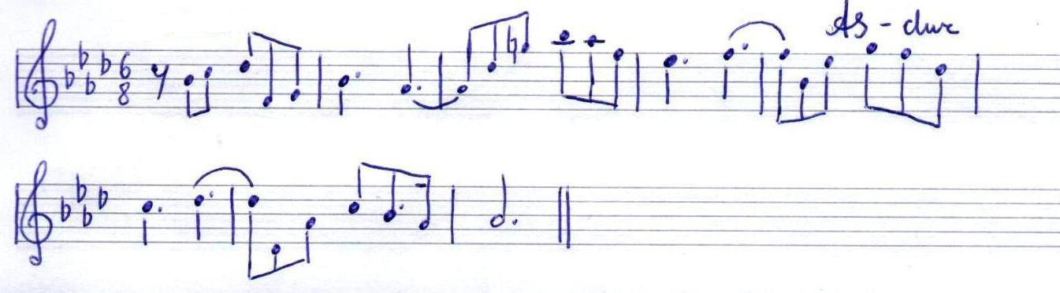
Задание V.
Транспонировать получившуюся мелодию на на м.2 вниз, указав тональность по буквенной системе.

ПРИЛОЖЕНИЕ № 3
Квитанция для оплаты регистрационного взноса

Извещение  Кассир | Форма № ПД-4  БПОУ «Омское музыкальное училище (колледж) имени В.Я.Шебалина» л.с 008220048
 | (наименование получателя платежа)
 | 5504004074/550401001 |  |  |  | 40601810300003000003
 | (ИНН/КПП получателя платежа) (номер счета получателя платежа)
 | ОТДЕЛЕНИЕ ОМСК Г.ОМСК |  |  |  |  |  |  |  | БИК |  | 045209001
 | (наименование банка получателя платежа)
 | Номер кор./сч. банка получателя платежа
 | Проведение теоретической олимпиады (регистрационный взнос) |  |  |  |  |  |  |  |  | 00800000000000000130
 | (наименование платежа) (номер лицевого счета (код) плательщика)
 | Ф.И.О. плательщика:
 | Адрес плательщика:
 | Сумма платежа: _________ руб. _____коп. Сумма платы за услуги: ______ руб. _____коп
 | Итого ______________ руб. ______ коп. “______”_____________________ 20___г.
С условиями приема указанной в платежном документе суммы, в т.ч. с суммой взимаемой платы за услуги банка
ознакомлен и согласен. Подпись плательщика
Квитанция

Кассир

 | БПОУ «Омское музыкальное училище (колледж) имени В.Я.Шебалина» л.с 008220048
 | (наименование получателя платежа)
 | 5504004074/550401001 |  |  |  | 40601810300003000003
 | (ИНН КПП/получателя платежа) (номер счета получателя платежа)
 | ОТДЕЛЕНИЕ ОМСК Г.ОМСК |  |  |  |  |  |  |  | БИК |  | 045209001
 | (наименование банка получателя платежа)
 | Номер кор./сч. банка получателя платежа
 | Проведение теоретической олимпиады (регистрационный взнос) |  |  |  |  |  |  |  |  | 00800000000000000130
 | (наименование платежа) (номер лицевого счета (код) плательщика)
 | Ф.И.О. плательщика:
 | Адрес плательщика:
 | Сумма платежа: _________ руб. ______ коп. Сумма платы за услуги: ____ руб. ____коп.
 | Итого ___________ руб. _____ коп. “________”________________________ 20___г.
С условиями приема указанной в платежном документе суммы, в т.ч. с суммой взимаемой платы за услуги банка
ознакомлен и согласен.
Подпись плательщика

Оплачивать квитанцию можно в ОТП банке, Сбербанке,
через сервис Сбербанк Онлайн (ОКТМО 52701000).

Без оплаты регистрационного взноса
участники К КОНКУРСНЫМ ИСПЫТАНИЯМ
НЕ ДОПУСКАЮТСЯ!

ПРИЛОЖЕНИЕ № 4

ЗАЯВКА
на участие в XVI областной (открытой) олимпиаде по музыкально-теоретическим дисциплинам для учащихся старших классов ДШИ и ДМШ, студентов музыкальных училищ и колледжей г. Омска и Омской области.

1. Фамилия, имя, отчество ___________________________________________
2. Группа _________________________________________________________
3. Число, месяц, год рождения ________________________________________
4. Специальность ___________________________________________________
5. Город, учебное заведение, класс ____________________________________
__________________________________________________________________
__________________________________________________________________
6. Фамилия, имя, отчество преподавателя по музыкальной литературе, теории музыки (полностью)
__________________________________________________________________
7. Подробный домашний адрес участника с указанием почтового индекса, телефона __________________________________________________________________
__________________________________________________________________

С правилами проведения конкурса согласен _____________________________
Подпись руководителя рекомендующей организации _____________________
М.П.

Конкурсные требования для всех участников содержатся в Приложении 1. Образцы решения заданий для участников III группы содержатся в Приложении 2.
Образец квитанции содержится в Приложении 3.
Образец заявки содержится в Приложении 4.

